З А К О Н  РЕСПУБЛИКИ САХА (ЯКУТИЯ) | 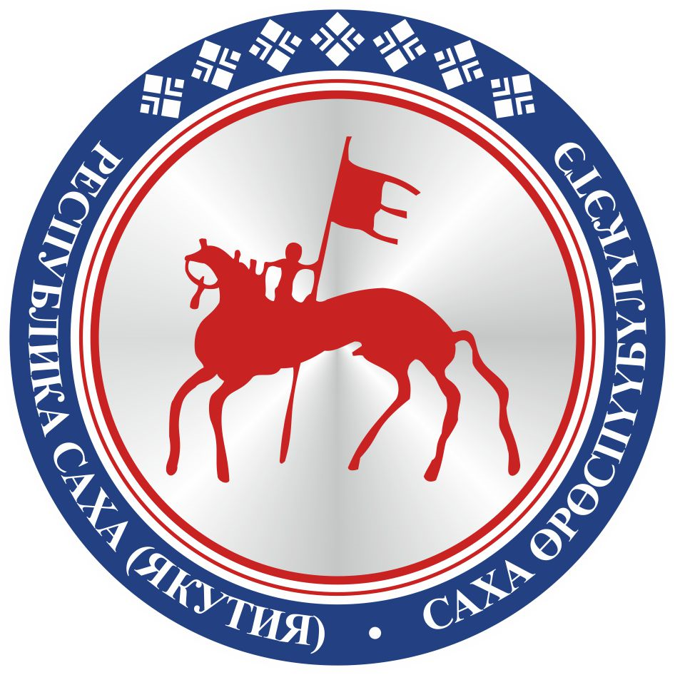 | САХА ЈРЈСПҐҐБҐЛҐКЭТИН  С О К У О Н А

О внесении изменений в статью 6 Закона
Республики Саха (Якутия) «Об образовании
в Республике Саха (Якутия)»

Статья 1
Внести в статью 6 Закона Республики Саха (Якутия) от 15 декабря 2014 года 1401-З № 359-V «Об образовании в Республике Саха (Якутия)» следующие изменения:
1) часть 2 дополнить абзацем следующего содержания:
«В образовательных организациях преподавание и изучение языка саха как государственного языка Республики Саха (Якутия), русского языка как государственного языка Республики Саха (Якутия) в рамках имеющих государственную аккредитацию образовательных программ осуществляются в соответствии с федеральными государственными образовательными стандартами, образовательными стандартами.»;
2) часть 3 изложить в следующей редакции:
«3. Граждане Российской Федерации имеют право на получение дошкольного, начального общего и основного общего образования на родном языке из числа языков народов Российской Федерации, а также право на изучение родного языка из числа языков народов Российской Федерации, в том числе русского языка как родного языка, в пределах возможностей, предоставляемых системой образования, в порядке, установленном законодательством об образовании. Реализация указанных прав обеспечивается созданием необходимого числа соответствующих образовательных организаций, классов, групп, а также условий для их функционирования.
Условиями для функционирования соответствующих образовательных организаций, классов, групп являются, в частности, подготовка специалистов, осуществляющих образовательный процесс на языках народов, проживающих на территории Республики Саха (Якутия), обеспечение учебниками и учебными пособиями на языках народов, проживающих на территории Республики Саха (Якутия).»;
3) часть 4 дополнить предложением следующего содержания: «Свободный выбор языка, языков образования, изучаемых родного языка из числа языков народов Российской Федерации, в том числе русского языка как родного языка, языка саха как государственного языка Республики Саха (Якутия), русского языка как государственного языка Республики Саха (Якутия), осуществляется по заявлениям родителей (законных представителей) несовершеннолетних обучающихся при приеме (переводе) на обучение по образовательным программам дошкольного образования, имеющим государственную аккредитацию образовательным программам начального общего и основного общего образования.»;
4) часть 7 дополнить пунктом 4 следующего содержания:
«4) поддержку детского чтения, в том числе периодических печатных изданий.».

Статья 2
Настоящий Закон вступает в силу после дня его официального опубликования.

Глава Республики Саха (Якутия) А.НИКОЛАЕВ

г.Якутск, 21 ноября 2019 года
2198- З № 307-VI

